Liturgie voor de uitvaartdienst voorafgaande aan de crematie van

ANNEKE LAMERS – MATERS

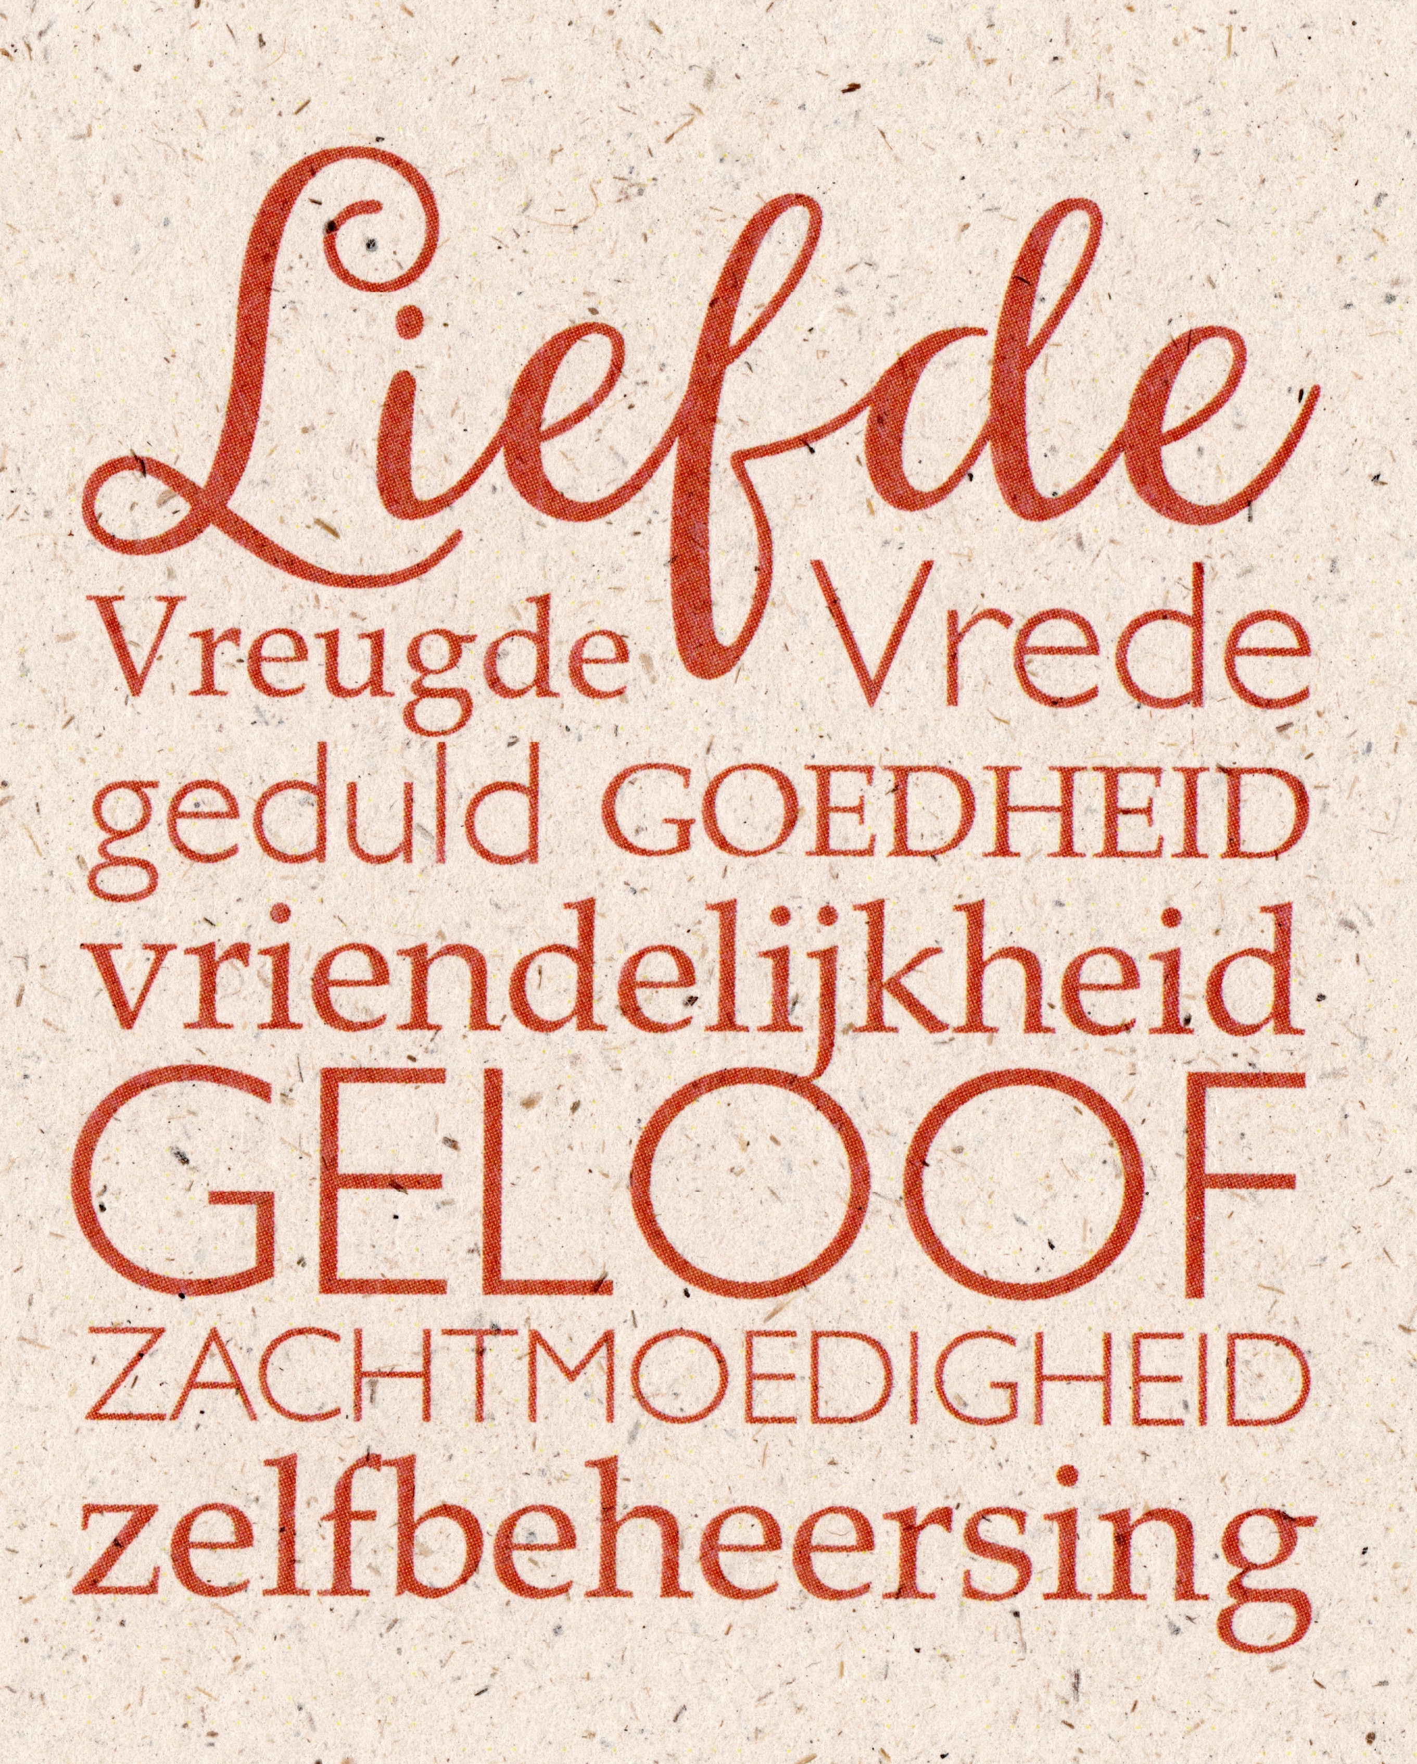

geboren: 11 juli 1941 - overleden: 3 april 2025

voorganger: ds. Jan Bos
ouderling: Mariëtte van Herwijnen
organist: Hennie Klaasen Bos

Protestantse kerk Huissen, 8 april 2025, 10.15 uur

Anneke wordt de kerk binnengedragen onder orgelmuziek: lied 416: Ga met God

Welkom

Bloemen bij Anneke: narcissen en vergeet-me-nietjes

Muziek: Be still my soul– The Priests

Be still my soul, the Lord is on thy side
Bear patiently the cross of grief or pain
Leave to thy God to order and provide
In every change He faithful will remain
Be still my soul, thy best, thy heavenly friend
Through thorny ways leads to a joyful end
Be still my soul when dearest friends depart
And all is darkened in the vale of tears
Then shalt thou better know His love, His heart
Who comes to soothe thy sorrow and thy fears
Be still my soul; the waves and winds shall know
His voice who ruled them while He dwelt below
Be still my soul; the hour is hastening on
When we shall be forever with the Lord
When disappointment, grief, and fear are gone
Sorrow forgot - love's purest joys restored
Be still my soul when change and tears are past
All safe and blessed, we shall meet at last

Gebed

Zingen: Ga met ons mee (melodie: Abide with me)

Ga mee met ons, trek lichtend ons vooruit,
naar tijd en land, door U ooit aangeduid.
Leef op in ons, de mens die leven moet,
een die de toekomst heeft, die leeft voorgoed.

Ga mee met ons, verberg U niet altijd,
gun ons een flits, een teken in de tijd,
dat U nog leeft, nog steeds om mensen geeft
en zonder wanhoop voor de vrede leeft.

Ga mee met ons. Wie zijn wij zonder U?
Een mens gaat dood aan enkel toen en nu.
Licht op in ons, wees vuur en vlam van hoop.
Houd steeds in ons de toekomstmens ten doop.

Lezen uit de bijbel: Galaten 5: 13-18 en 22-26

13 Broeders en zusters, u bent geroepen om vrij te zijn. Misbruik die vrijheid niet om uw aardse begeerten vrij spel te geven, maar dien elkaar in liefde, 14 want de hele wet is vervuld in één uitspraak: ‘Heb uw naaste lief als uzelf.’ 15 Maar wanneer u elkaar aanvliegt en verscheurt, pas dan maar op dat u niet door elkaar wordt verslonden. 16 Ik zeg u dus: laat u leiden door de Geest, dan zult u niet toegeven aan aardse begeerten. 17 De aardse begeerte gaat in tegen de Geest, en wat de Geest verlangt gaat in tegen de aardse begeerte. Het een is in strijd met het ander, en u kunt dus niet zomaar doen wat u wilt. 18 Maar wanneer u door de Geest geleid wordt, bent u niet onderworpen aan de wet.

22 Maar de vrucht van de Geest is liefde, vreugde en vrede, geduld, vriendelijkheid en goedheid, geloof,
23 zachtmoedigheid en zelfbeheersing. Er is geen wet die daar iets tegen heeft. 24 Wie Christus Jezus toebehoort, heeft zijn aardse natuur met alle hartstocht en begeerte aan het kruis geslagen. 25 Als we leven door de Geest, laten we de Geest dan ook volgen. 26 Laten we elkaar niet uit eigenwaan de voet dwars zetten of een kwaad hart toedragen.

Overdenking

Zingen: Aan u Vader alle glorie – Sytze de Vries
melodie: lied 103c

Aan U, Vader, alle glorie
om het lichten van uw trouw,
die met vrede uit den hoge
onze aarde nieuw bedauwt.
U de ere, U de glorie,
zon die ons in leven houdt.

Om de Zoon U alle glorie
woord van eer ons toegezegd.
Vleesgeworden vriend en naaste,
ons tot brood voor onderweg.
U de ere, U de glorie,
woord op onze tong gelegd.

Door de Geest U alle glorie,
die als lofzang in ons leeft
en als nieuwe wind de aarde
eenmaal haar gelaat hergeeft.
U de ere, U de glorie,
adem die in mensen leeft.

Dankgebed en voorbeden

Verhaal: Het eiland van licht (tekst: Stephan de Jong)

Zingen: lied 753: 1,2,6 Er is een land van louter licht

1 Er is een land van louter licht
waar heiligen heersers zijn.
Nooit gaat de gouden dag daar dicht
in duisternis of pijn.

2 Daar is het altijd lentetijd,
in bloei staat elke plant.
Alleen de smalle doodszee scheidt
ons van dat zalig land.

6 God, laat ons staan als Mozes hier
hoog in uw zonneschijn,
en geen Jordaan, geen doodsrivier
zal scheiding voor ons zijn.

Afscheidswoorden

Zegen

Mededelingen van de uitvaartondernemer

Brood en koffie en thee

Uitdragen onder orgelmuziek: lied 247 Blijf mij nabij

